**TRƯỜNG CAO ĐẲNG THỰC HÀNH FPT POLYTECHNIC**



**MARKETING INTERNET**

Đề tài: Kinh Doanh Oto

Giảng viên hướng dẫn : Nguyễn Thị Loan

Sinh viên thực hiện : Nguyễn Quang Trư ờng

Tạ Minh Chiến

Hoàng Minh Tuấn

Lớp : WE17101 (WE2053)

**Hà Nội – 2021**

**ASSIGNMENT WEB2053**

**Phần 1.**

**1 .Giới thiệu chung**

**Toyota** là thương hiệu số 1 trong ngành Công nghiệp Ô tô tại Việt Nam và là nhà sản xuất OEM và linh kiện chuyên nghiệp, đóng vai trò quan trọng trong chuỗi cung ứng ngành Công nghiệp Ô tô toàn cầu. Từng bước kiến tạo bản sắc riêng và đưa ngành Công nghiệp Ô tô Việt Nam lớn mạnh trên bản đồ thế giới.

**2. Nhận dạng thương hiệu**

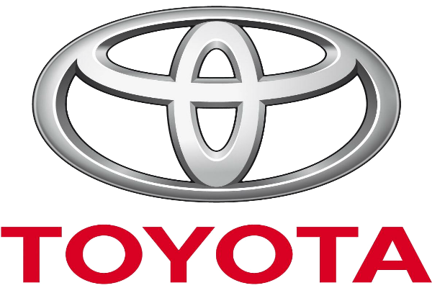

**Phần 2. Lập kế hoạch Internet Marketing**

**1. Phân tích**

**STRENGTHS**

- Toyota Việt Nam chuyên phân phối các sản phẩm xe du lịch, xe hơi mới 100% được lắp ráp trên dây truyền công nghệ hiện đại đạt tiêu chuẩn toàn cầu được đặt tại nhà máy nhà máy ô tô Toyota Việt Nam.

- Thiết kế năng động, trẻ trung, đi kèm là danh sách trang bị tiện nghi khá hậu hĩnh trong tầm giá.

- Toàn thể đội ngũ công nhân viên đoàn kết nhiệt tình với công việc

**WEAKNESSES**

- Kế hoạch marketing đến khách hàng tiềm năng còn kém

- MKT còn kém, chưa có nhiều phương pháp thu hút tạo với khách hàng

- Nhân lực còn trẻ và chưa có nhiều kinh nghiệm trong lĩnh vực kinh doang.

- Nhân viên chưa có nhiều kinh nghiệm trong việc tư vấn và hồi đáp khách hàng.

- cạnh tranh cao với các hãng xe khác như Honda, BMW, Kia, ford….

**OPPORTUNITIES**

- Có thương hiệu uy tín trên thị trường

- Nhu cầu sử dụng ô tô của người dân càng ngày càng lớn.

- Là một thị trường tiềm năng và có sự tang trưởng mạnh.

**THERATS**

- Xe nhập khẩu tràn về nhiều, ngày càng gây khó khăn cho sản xuất.

- Quy mô thị trường nhỏ bé, nên không hấp dẫn các nhà đầu tư.

- Thị trường cạch trang cao khi có nhiều hãng ô tô mới.

- Việc tìm mua nguyên vật liệu tại chỗ không dễ dàng. Thừa nhận toàn bộ nguyên vật liệu phải nhập khẩu. Trong nước cũng có nhà cung cấp, nhưng giá cao hơn.

**2.Xác định bên hữu quan**

- Khách hàng tiềm năng:

+Gia đình có 4 thành viên trở lên.

+ người đủ từ 18 tuổi trở lên có nhu cầu muốn sử dụng xe oto

+người có nhu cầu muốn sử dụng oto đi lam tại hà nội

+Khách hàng có thu nhập 20% trên cả nước.

+Người có nhu cầu kinh doanh vận tải hành khách.

- Ngoài khách hàng thì kế hoạch Marketing trực tuyến còn có thể hướng tới các bên hữu quan khác như:

+Đối tác: Các chuỗi cửa hàng khắp cả nước, Website.

+Nhà cùng cấp: Công ty Toyota Việt Nam (TMV)

**3.Thiết lập mục tiêu**

**bảng thống kê theo tuần**

|  |  |  |  |  |
| --- | --- | --- | --- | --- |
| **Tuần** | **lượt xem** | **Khách ghé thăm** | **lượt thích** | **lượt comment** |
| **Tuần 3** | 30 |  |  |  |
| **Tuần 4** | 90 |  |  |  |
| **Tuần 5** | 150 |  |  |  |
| **Tuần 6** | 200 |  |  |  |

**4. Chiến lược (công cụ) marketing internet sử dụng**

- Website

- Email marketing

- Facebook

- Zalo

- Google adwords

**5. Thiết lập ngân sách**

BẢNG PHÂN CÔNG CÔNG VIỆC NHÓM 7

DỰ ÁN: BÁN OTO (xe hơi)

|  |  |  |  |  |  |
| --- | --- | --- | --- | --- | --- |
| **STT** | **TÊN THÀNH VIÊN** | **SDT/EMAIL** | **CÔNG VIỆC** | **THỜI GIAN HOÀN THÀNH** | **GHI CHÚ** |
|  |
| 1 | NGUYỄN QUANG TRƯỜNG | [truongnqph14659@fpt.edu.vn](mailto:truongnqph14659@fpt.edu.vn)  0869919717 | Làm assignment ( word ) phần 1,2 và hỗ trợ Tạ Minh Chiến làm Phần 3. | 13/11/2021 |  |  |
| 2 | HOÀNG MINH TUẤN | [tuanhmph14729@fpt.edu.vn](mailto:tuanhmph14729@fpt.edu.vn)  0982091002 | Phát triển và Thiết kế quản trị website, đưa lên host … SEO | 23/11/2021 |  |  |
| 3 | TẠ MINH CHIẾN | [chientmph16045@fpt.edu.vn](mailto:chientmph16045@fpt.edu.vn)  0943982785 | Làm assignment ( word ) phần 3. | 13/11/2021 |  |  |
| 4 | NGÔ VĂN HÙNG |  | Làm powerpoint bài nhóm (tìm hiểu về các công cụ dùng để đo lường website với nhóm sử dụng wordpress và code thuần) và  thuyết trình | 3/12/2021 |  |  |

**Phần 3.** **SEO Website (wordpress)**

1. **Phân tích từ khoa**

|  |  |  |  |  |
| --- | --- | --- | --- | --- |
| **Từ Khóa Chính** | **Từ Khóa Phụ** | **Lượng Tìm Kiếm** | **Lượng Website chứa từ khóa** | **Chỉ Số Hiệu Qủa** |
| Mua Xe hơi Toyota |  | 5,300 | 14,500,000 | 1,93724138 |
|  | Mua Xe hơi Toyota cũ tại hà nội | 870 | 25 | 30,276.00 |
|  | Mua Xe hơi Toyota giá rẻ, chất lương, uy tín tại hà nội | 4,800 | 15,200,000 | 1.5157895 |
| Gía Xe oto Toyota |  | 2,300 | 16,700,000 | 0,316766467 |
|  | Gía Xe oto Toyota chính hãng mới nhất | 18,600 | 178,000,000 | 1.9435955 |
| xe 4 chỗ |  | 6,500 | 137,000,000 | 0,308394161 |
|  | xe 4 chỗ Toyota Hilux | 49,500 | 27,300 | 89,752.75 |
|  | xe 4 chỗ Toyota Camry | 12,900 | 337,000 | 493.79822 |
|  | xe 4 chỗ Toyota Vios | 12,100 | 157,000 | 932.54777 |
|  | xe 4 chỗ Toyota Alphard 2021 | 5,400 | 126,000 | 231.42857 |

1. **Đưa từ khoa vào website**

* **Title trang chủ**: SToyota Store | Mua bán xe Toyota chính hãng
* **Description trang chủ**: SToyota Store mua bán các dòng **xe 4 chỗ**, 7 chỗ **Toyota** uy tín, chất lượng **tại Hà Nội**.
* **Keyword**: Mua Xe hơi Toyota; mua Xe hơi Toyota cũ tại Hà Nội; mua xe hơi Toyota giá rẻ, chất lương, uy tín tại Hà Nội; gía Xe oto Toyota; gía Xe oto Toyota chính hãng mới nhất; xe 4 chỗ; xe 4 chỗ Toyota Hilux; xe 4 chỗ Toyota Camry; xe 4 chỗ Toyota Vios; xe 4 chỗ Toyota Alphard 2021
* **Tiêu đề h1,h2,h3:**

+h1:**Toyota** ra mắt **xe Vios** 2020 đầy tiện nghi cùng giá cả hấp dẫn

+h2: CÁC MẪU **HILUX** KHÁC

+h3: **HILUX** mới với diện mạo đột phá, thần thái uy phong, tự tin là thế hệ xe bán tải.

**Thẻ Alt cho ảnh:** *toyota-vios-2020-2.png …*

* **Link nội bộ:** Làm nổi bật để giữ chân người truy cập vào website

+ *Các ưu đãi cực lớn chi ân khách hàng.*

+ *Thủ tục đăng ký lái thử.*

+*….*

* **Link ngoại bộ:** Trỏ đến những bài viết liên quan mật thiết đến nội dung

+ *facebook*

+ *zalo*

+*….*

* **URL:** SToyotaStore.xyz

1. **Seo offfane**

* Tạo fanpage trên facebook

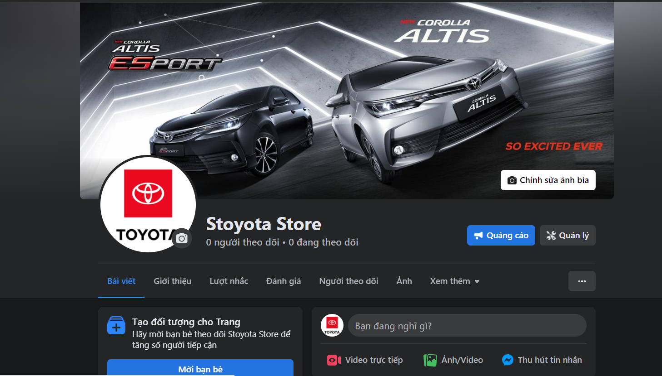

* Vào trang quản trị, thêm bài viết mới, viết một bài viết khuyến mãi hoặc chủ để nào đó để đi backlink từ các site vệ tinh, diễn đàn.
* Backlink từ fanpage facebook.

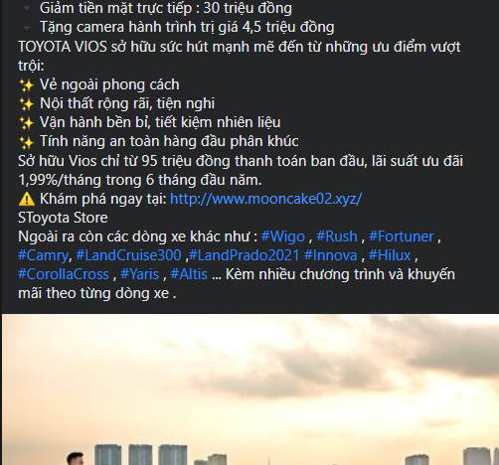

* Analytics

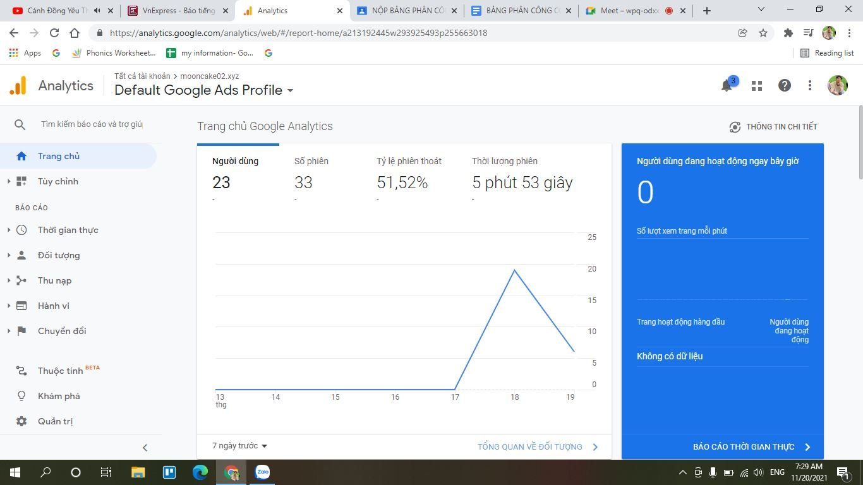

**Phần 4. Google marketing**

* Đưa từ khóa cần thiết vào tiêu đề và mô tả search

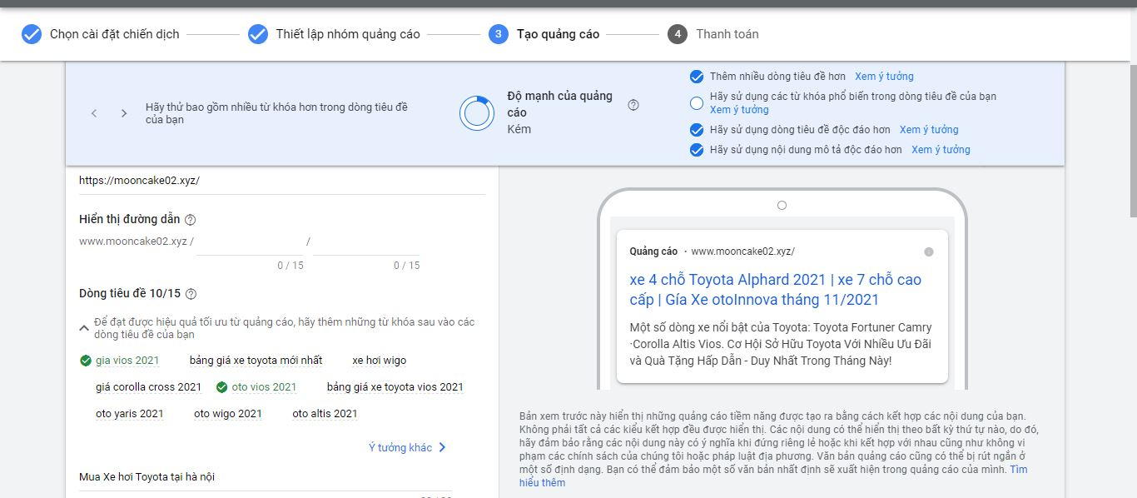

* 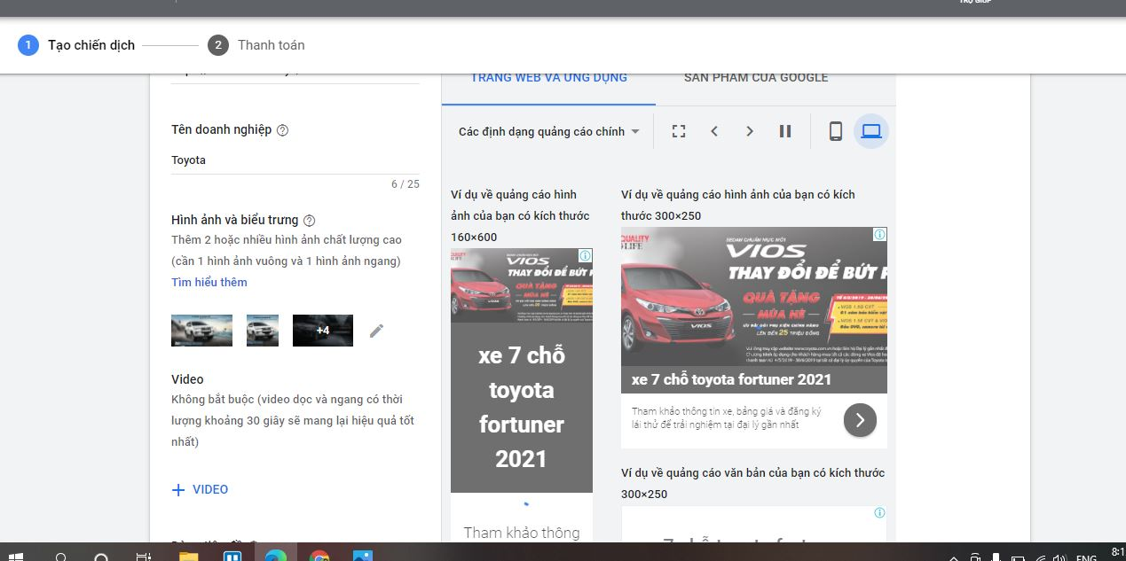Đưa từ khóa cần thiết vào tiêu đề và mô tả display

**Phần 5. Facebook marketing**

* 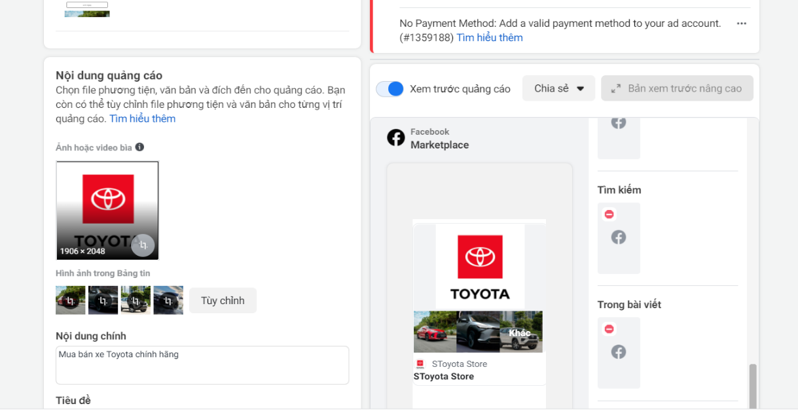Chiến dịch quảng cáo kiểu bộ sưu tập
* Chiến dịch quảng cáo kiểu quay vòng

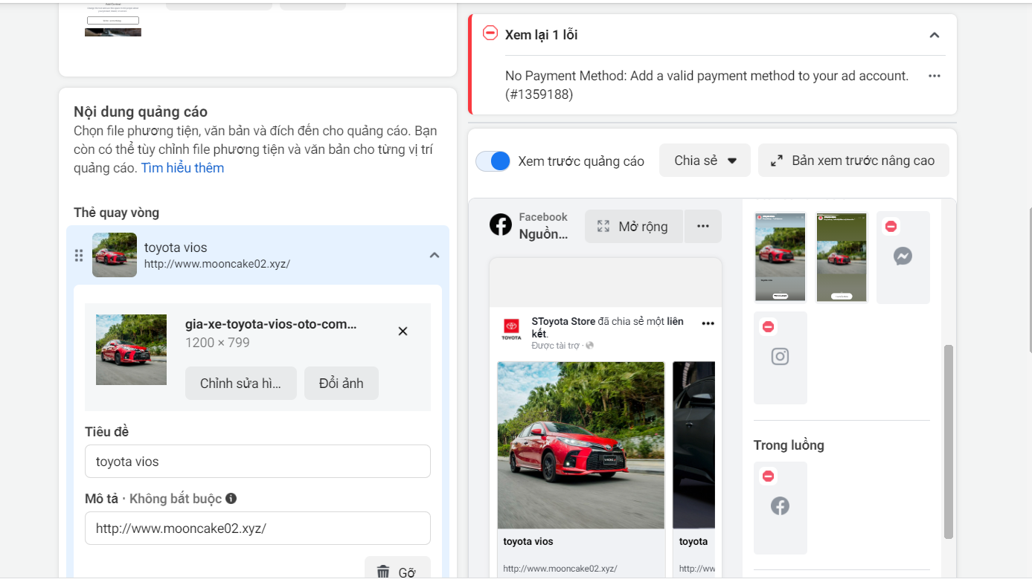

* Chiến dịch quảng cáo kiểu một video/hình ảnh

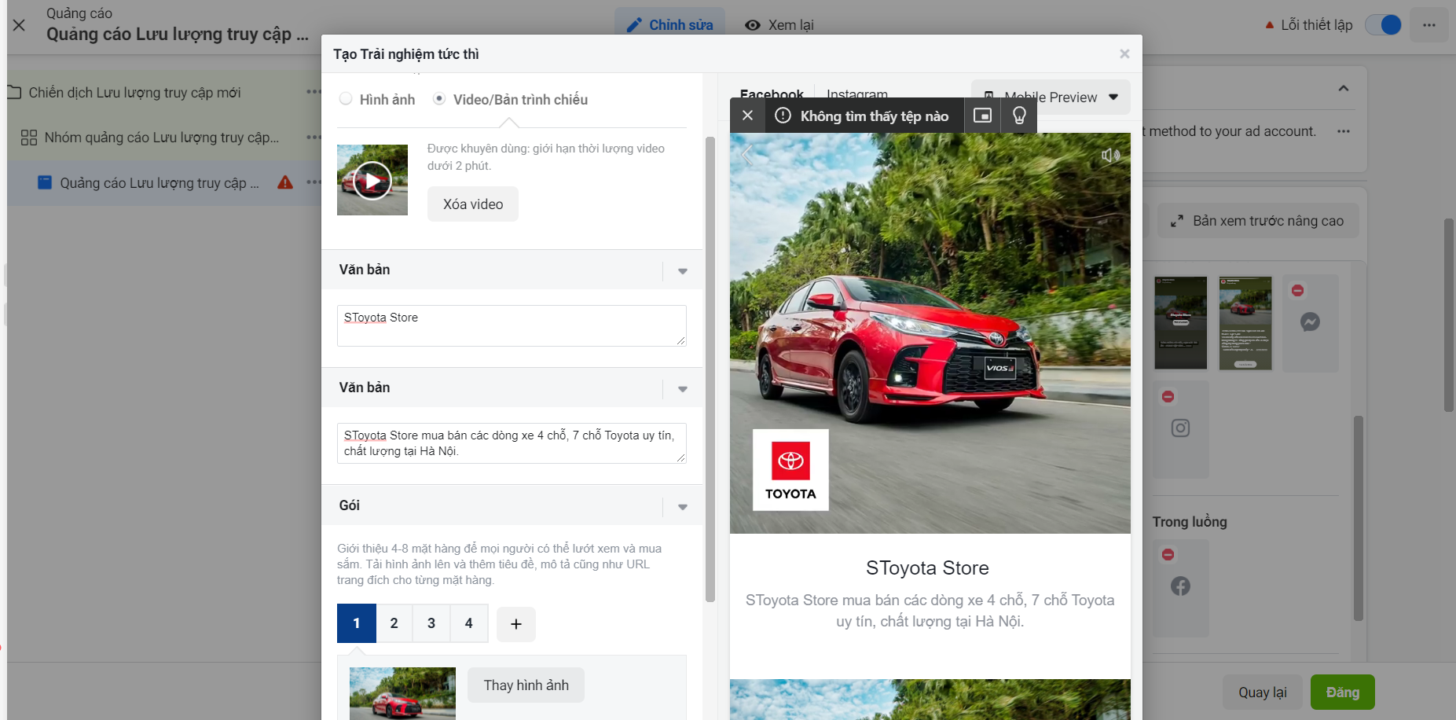

**Phần 6. Zalo marketing**

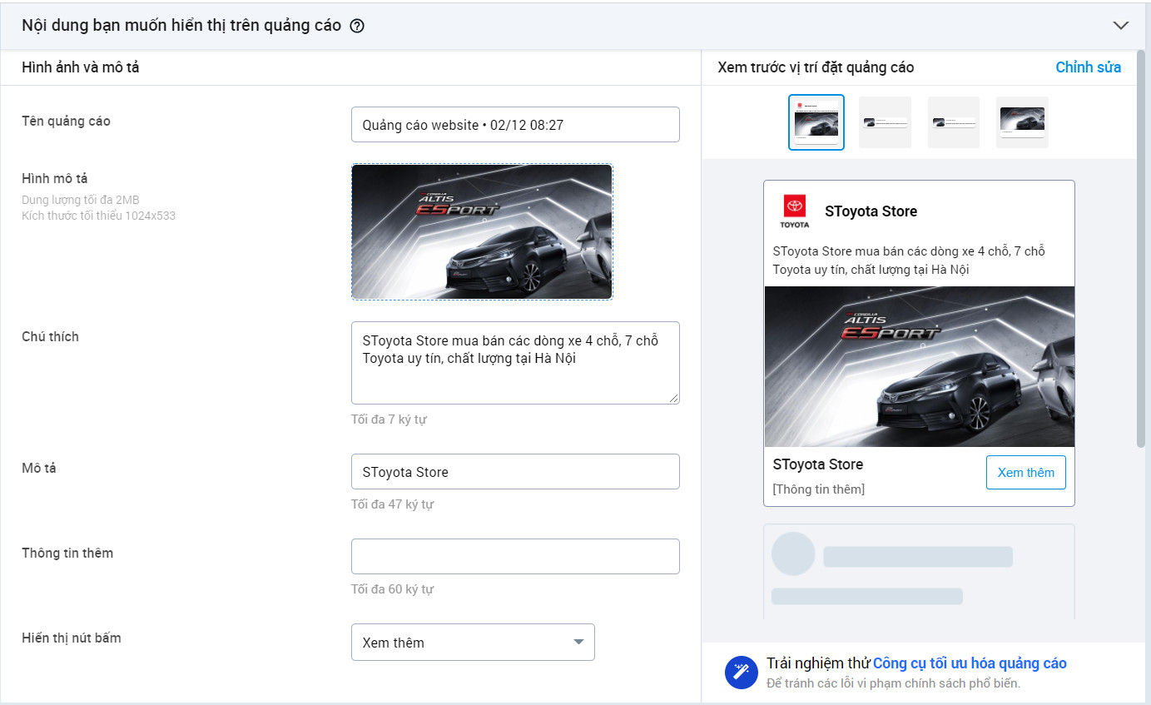

**Phần 7. Email marketing**

* Thu thập email khách hàng để lại

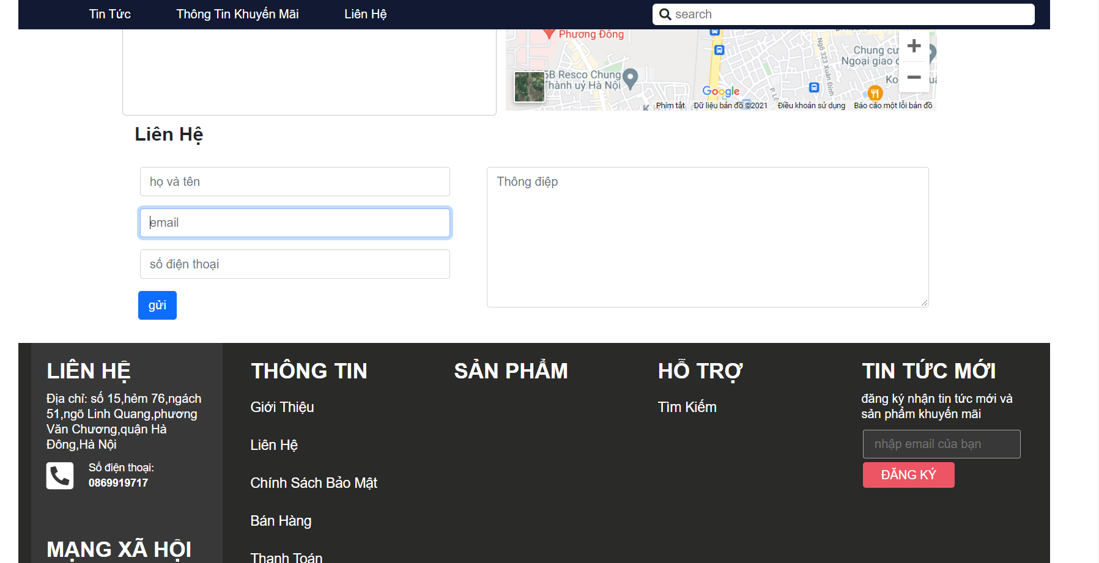

* Sử dụng công cụ MAILCHIMP để tạo nội dung email hấp dẫn
* Truy cập vào <https://mailchimp.com/> để đăng ký tài khoản

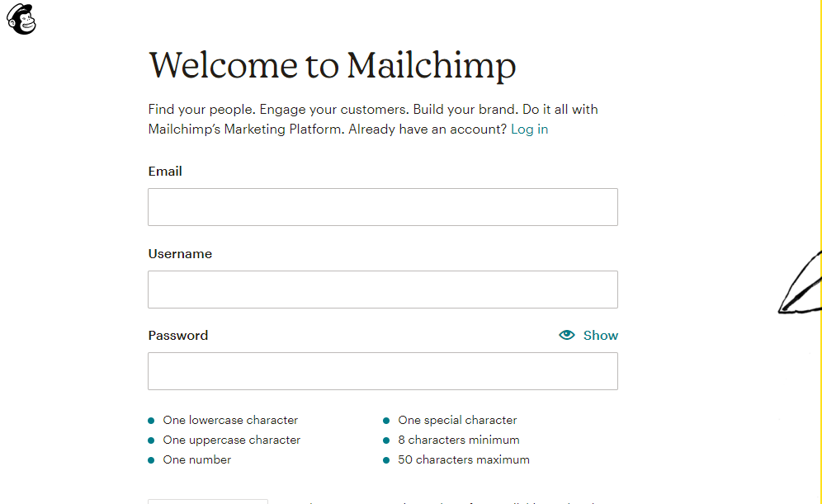

* Sau khi đăng ký xong sẽ có mail xác nhận về email, vào mail để xác nhận tài khoản.
* Hoàn thành các bước điền thông tin để hoàn thành bước tạo tài khoản.
* Tạo chiến dịch gửi mail, lần lượt import list email, thông tin gửi rồi ấn Send

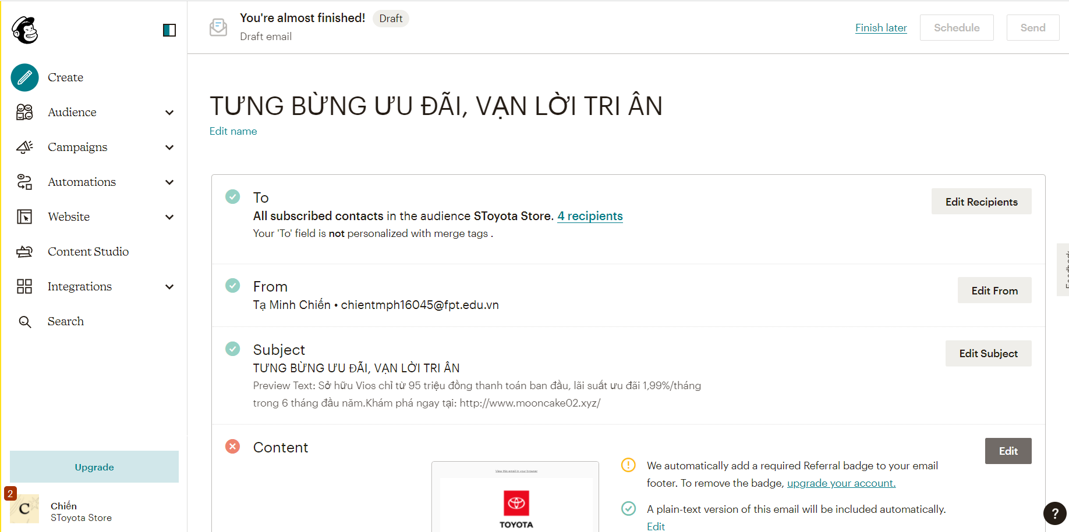

* Email hoàn chỉnh mà khách hàng nhận được

